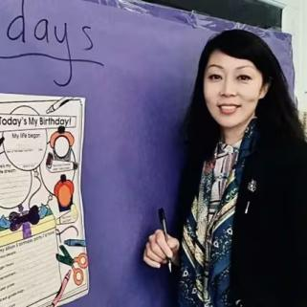

闫怡恂，女，教授，博士，硕士生导师，辽宁省本科教学名师，学校领军人才。国家留学基金委资助加拿大英属哥伦比亚大学、英国杜伦大学访问学者，现任大连民族大学外国语学院院长，中华文化外译与传播研究中心主任。

作为国家级一流课程（1门）、省级一流课程等（2门）负责人，长期致力于高等院校外语专业建设与专业转型升级、课程建设与教育教学改革等。主持辽宁省首批示范性虚拟教研室等省部级以上平台建设及教改立项10余项，获辽宁省本科教学成果奖一、二、三等奖。

主要科研方向包括认知语言学与翻译研究、中国文学译介、教师教育研究等。主持国家社科基金中华学术外译项目1项、省社科基金重点项目、省教科规划重点项目等省部级以上立项20余项，发表核心期刊30余篇，其中CSSCI期刊10余篇，出版著作教材20余部，获辽宁省哲学社会科学奖成果奖（第九届）二等奖。

担任教育部高等学校本科教育教学审核评估专家、师范认证专家、师范认证英语专家组组长，辽宁省外国语言文学教学指导委员会副主任委员、辽宁省教育类专业学位研究生教育指导委员会翻译分委会委员，辽宁省翻译学会副会长等。